**3-nji okuw sapagy**

**GENDER MESELESINI HEMMETARAPLAÝYN HASABA ALMAGYŇ WE DEŇLIGE ÝETMEGIŇ STRATEGIÝASY**

**Okuw sapagyň wezipeleri::**

Bu okuw sapagyna siz gender deňligine ýetmegiň strategiýalary nähili, gender meselesini hemmetaraplaýyn hasaba almak näme we gender konsepsiýasyny ornaşdyrmagyň haýsy gurallaryň bardygyny düşünersiňiz.

**Gender deňligine ýetmegiň strategiýalary**

Gender deňligi syýasatynyň halkara derejesinde we döwletleriň köpüsinde köpýyllyk amala aşyrylmagy bu ugurda bilimleriň ösmegine şeýle hem başga sapaklaryň seçip alynmagyna ýardam berdi. Hususan, erkekleriň we aýallaryň durmuşy biziň umyt eden tizligimiz bilen üýtgemedi, ösüş dünýäniň ähli künjeklerine, hemme raýatlara progressi getirmedi; dünýäniň köp sebitleri ünssüz galdylar we has ösen ýurtlarda adamlaryň bütin toparlary jemgyýetiň iň pes ýerlerinde galyp, ykbalynyň hojaýyny bolmaga mümkinçilik alyp bilmediler.

Ýurduň ähli raýatlarynyň hukuklarynyň we mümkinçilikleriniň giňeldilmegi [1] häzirki wagtda döwlet syýasatynyň esasy talaby bolup durýar. Syýasat erkekler bilen aýallaryň arasyndaky deňsizligi azaltmaga we şonuň bilen olaryň hal-ýagdaýyny gowulandyrmaga we öz durmuşyny dolandyrmak mümkinçiliklerine ýardem berilmegine gönükdirilmeli.

Gender deňligi konsepsiýasy 1970-nji we 1980-nji ýyllarda işlenilip taýýarlanan aýallaryň ösüş prosessine ornaşdyrmak strategiýalaryň durmuşa geçirilmegi netijesinde dörän kanagatlanmazlyk esasynda döredi. Bu strategiýa “**Aýallar we ösüş”** (ýa-da *“aýallar ösüşiň prosessinde*”) diýlip atlandyryldy we onuň maksady aýallary ösüş prosesslerine ornaşdyrmak we şunda aýallaryň amaly zerurlyklaryna dürli maksatnamalar we taslamalar arkaly ýüzlenmekdi. Aýýalary ornaşdyrmak üçin esasy faktory bolup olaryň öndürijiligini ýokarlandyrmak, esasanam oba hojalygynda we senagatda diýlip hasaplanýady. Şunuň bile, jemgyýet ýaly (jemgyýetiň mümkinçiliginiň “ikinji ýarymyny” ulanýan) aýallar hem, ösüş bilen bir hatarda, has netijeli bolardy. Ýörite taslamalar işlenilip taýýarlanyldy we olaryň maksady aýallaryň girdejileriniň we olaryň öndürijiligini ýokarlandyrylmagydy. Bu konsepsiýa garaşylan netijeleri bermedi, sebäbi erkekleriň jemgyýetde ýagdaýyny, olaryň aragatnaşygyny, hasaba almady. Mundan başga-da, konsepsiýa aýallara bir bitewilik, birmeňzeş esasly, häsiýetli (dürli şahslar dälde) hökmünde garalady.

Afrikanyň daşky gurşawyna goşulmagyň mysaly belli, onda oba ýerlerinde aýallar sygyr edinip süýt öndürmek arkaly özlerini goşmaça girdeji bilen üpjün ederdi we öz gyzlaryna bilim almaga mümkinçilik dörederdi. Emma, bu taslamanyň durmuşa geçirilmeginiň bir näçe ýyldan soň , sygyr edinesede, aýallaryň ýagdaýy üýtgemedi, sebäbi ol jemgyýetiň kadalaryna görä diňe erkekler bazara ýa-da bazar meýdançasyny çykyp süýt satyp bilýär. Şonuň üçinem, hemme girdeji onda galýardy, şol wagtyň özünde hem aýallar üçin diňe goşmaça öý işinden başga hiç bir zat üýtgemedi.

Şu gün biz aýallaryň hukuklaryny we mümkinçiliklerini giňeldilende olaryň amaly we strategiki zerurlyklaryny hasaba almak zerurdygyny we bilelikde olary üýtgetmelidigini bilýäris. Amaly gender zerurlyklar ýaşamak üçin binýat zerurlyklar diýlip kesgitlenilýär we olar diňe aýallara degişli däl Olar iýmiti, öýi, geýim-eşigi, we suwy öz içine alýar. Başga tarapdan strategiki gender zerurlyklar/bähbitler aýallaryň, erkeklere görä, durmuş-ykdysady we syýasy ýagdaýyna degişli (marginalizasiýa, diskriminasiýa, obýektiwizasiýa we infantilizasiýa, eýeçiliginiň ýoklugy, fiziki, psihologiki, emosional/duýgy we jyns zorlugy...). Aýallaryň ýagdaýynyň üýtgemegine täsir etmek üçin biz aýallara diňe özüniň saýlap almak mümkinçiligini bermän, eýsem daşky gurşawy hem üýtgetmeli.

“Gender deňligi” düşünjesi halkara syýasatynda **BMG-niň Aýallaryň ýagdaýy boýnça Üçünji Bütindünýä konferensiýasyndan** (Naýrobi, 1985)[2] soň ýüze çykdy we BMG-niň **Aýallaryň ýagdaýy boýnça Dördünji Bütindünýä konferensiýasynda** (Pekin, 1995), we ondan öňki aýallaryň ýagdaýyny gowulandyrmak üçin az täsir eden dürli strategiýalara, maksatnamalara we çärelere jogap edip, anyk kabul edildi.

“Gender we ösüş” adyny alan aýallary ösüşiň prosesslerine çekmek üçin täze çemeleşme ornaşdyryldy. Bu çemeleşmede aýallaryň tabyn ýagadaýynyň meselesini çözmegiň wajyp bölegi diýip jemgyýetde durmuş we medeni prosesslerine üns gönükdirilmedi. Mundan başga, bu çemeleşme aýallara bolşy ýaly erkeklere-de täsir edýän çärelere öçin çykyş edýär, we olar deňligiň ugrunda olaryň aragatnaşyklaryny üýtgedýär (meselem, atalygy höweslendirmek we erkekleriň hususy ulgamyna çekilmegi hususy ulgamda has deňhukukly gatnaşyklary üpjün edýär, şeýle hem bütin jemgyýete we medeniýete täsir edýär). Biz köplenç “Aýallar we ösüş” çemeleşmesi aýallaryň amaly zerurlyklaryny kanagatlandyrmak üçin gönükdirilen diýip okaýarys, şol wagtyň özünde “Gender we ösüş” strategiki zerurlyklara jogap berýär (meselem, “Aýallar we ösüş” çemeleşmesinde aýallar üçin bilim kurslary gurnalýar, emma “Gender we ösüş” çemeleşmesi bolsa şol kurslary häzirki döwre gabat gelýän edilmegine, täze tehnologiýalaryň çekilmegine we aýallara, adaty hünärleriň deregine, ösüş prosesslerine gatnaşmaga mümkinçilik döretmäge gönükdirirlen).

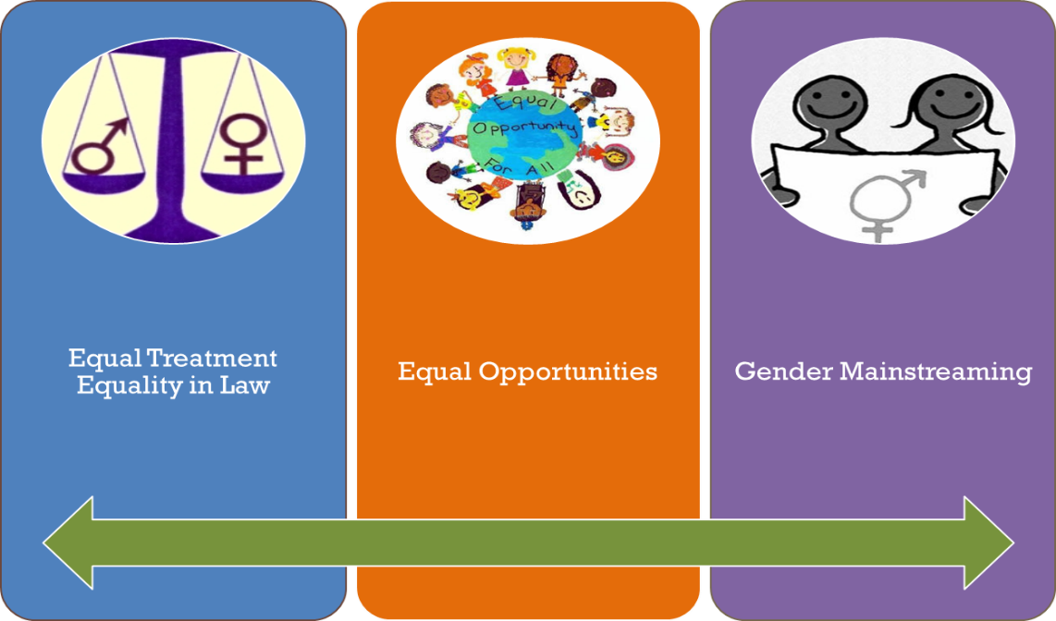Biziň görüşimiz ýaly, taryhyň bütin dowamynda **deňlige ýetmek strategiýalary** üýtgedildiOlar aýallaryň hereketleriniň täsirinde we halkara guramalaryň we/ýa-da belli bir döwletleriň syýasatynyň çäklerinde döredildi.

Gender meselelerini hasaba almak

Deň mümkinçilikler

Deň garaýyş

Kanunyň öňünde deňlik

**Şu gün biz üç dürli usullar arkaly kabul edilýän, strategiýalar barada gürrüň edýäris.** Taryhy olar dörli rapgyrlarda ýüze çykdy, emma biziň zamanamyzda olary biri biri bilen baglylykda ulanýarlar, sebäbi jemgyýetde özgerişlere ýetmek üçin olaryň üçüsem zerurdyr.

Birinji we iň uly ulanylýan strategýa – **bu kanunda deňlik ýa-da kanunçylykda deň garaýyş** strategiýasydyr[3], köplenç edebiýatda şeýle atlandyrylýar. Bu «*conditio sine qua non*»[4] iň uly strategiýa, we beýleki strategiýalary döretmekde zerur şerti bolup durýar.

Kanunçylykda deň garaýyş we deňhukuklylyk kanunlarda we döwlet syýasatynda aýallara we erkeklere deň garamaklygy talap edýär. Bütin dünýäde aýallaryň hereketiniň “Biz erkekleriň hukuklary ýaly hukuklary talap edýäris” esasy talabydyr. Munuň özi döwletiň şu günki görnüşde döräninden, aýallaryň olara ses hukugyny we jemgyýet durmuşyna goşulmak barada birinji talaplaryndan başlanýar diýip aýdyp bileris. Kanunçylykda deň garaýyş üçin göreş asyrlaryň dowamynda amala aşyrylyp öňki ýaly deňlige ýetmek üçin esasy strategiýasy bolup durýar. Ýurtlaryň köpüsinde kanunçylyk aýallara deň graýyşy göz öňünde tutanok, ýa-da döwlet tarapyndan kabul edilýän kanunlar we syýasat olaryň aýallaryň we erkekleriň durmuşlaryna täsirini ýeterlikli derejede bahalandyrmaýarlar. Şonuň üçin aýallaryň hukuklary üçin işjeň şahslar parlamentleriň agzalary bilen hyzmatdaşlyk edýärler, çözgütleri kabul edýän esasy adamlara öz işlerini gönükdirýärler, şonuň bilen jemgyýetde deňsizligi azaltmak üçin hukuk çözgütleri (gowylandyrylan ýa-da has kämil) hödürleýärler.

Şonuň üçin gender deňligiň milli (hukuk) binýatlaryna degişli bolan indiki sapak biziň üçin wajypdyr. Biz üçin ýurdumyzyň kanunlary biziň üçin **nämäni** kepil edýändigini bilmek örän wajypdyr, şeýle hem hiç zat özüne görü bolmaýar, bu – bilermenleriň, hukukgoraýjylaryň uzakmöhletli, erjelli hereketleriniň netijesidir.

Köp ýyllaryň dowamynda deň garaýşyň strategiýasy (kanunçylykda deňlik) öz özünden ýeterlikli, gowy kanunlar ähli raýatlaryň, aýýalaryň we erkekleriň, durmuşynyň gowulandyrylmagyna elter diýlip hasaplanýrdy (meselem, sufražisler[5] aýallaryň sesleri urşuň gutarmagyna täsir eder diýip ynanýardylar, sebäbi aýallar olaryň ärleri, ogullary we doganlary urşa gitmekligi üçin ses bermezdiler), emma beýle bolmady. Hakykatda, dürli başlangyç ýagdaýlar biziň öz hukuklarymyzy nädip ulanyp bilýünimize örän täsir edýär we bu strategiýadan başgalaram döretmek we ornaşdyrmak zerurdyr.

Jemgyýet işine gatnaşmaga mümkinçiligi ýok sowatsyz aýal üçin ses bermek üçin syýasy hukugyň ähmiýeti kiçidir. Konstitusiýa bilen kepil edilýän hereket etmek azatlygy inwalid ulagly hereket edýän adamlar üçin şäherde ýörite ýodalar bolmasa mümkinçilikleri çäkli adamlar üçin ýeterlikli däldir. Bilime bolan hukugy oňaýsyz obada doglan ene-atasam sowatsyz gyzjagaş üçin, onuň kimde biri tarapyndan bilimi elýeterli edip biljegi bolmasa, ähmiýeti uly däl.

Şeýdip sahna **deň mümkinçilikleriň strategiýasy** çykýar ýa-da aýallara we gyzlara gönükdirilen **takyk syýasatyň strategiýasy**. Bu strategiýanyň maksady jemgyýtde has az mümkinçilikleri bar raýatlaryň kesgitlenilen toparlary üçin goşmaça çäre we syýasaty kabul etmek arkaly kepil edilýän hukuklary bilen deň peýdalanmagy üpjün etmekdir.

Has az wekilçilik edilýän jyns üçin kwotalar deň mümkinçilikler syýasatynyň aýdyň mysalydyr. Olar tä parlamentlerde we beýleki, çözgütleriň kabul edilýän, hemme ýerlerde aýallar we erkekler bilen bilelikde deň hukukly gatnaşmagy kada/standart bolýança, bolmalydyr. Deň mümkinçilik syýasatynyň mysaly hökmünde, mümkinçilikleri çäkli adamlar üçin bilime we işe ýerleşdirilmegine gönükdirilen ýörite çäreler, oba aýallaryň ýagdaýyny göwulandyrylmagy boýunça çäreler bolup durýar. Çagalaryň mekdepden öň bilimi hem deň mümkinçilik syýasatynyň mysalydyr, sebäbi häzirki wagtda dört ýaşly çagalarň diňe 50%[6] çagalar bagyna gatnaýar (esasan, uly şäherleriň çagalary), mekdepden öň bilime çemeleşmede sebitleýin tapawutlar has ulydyr.

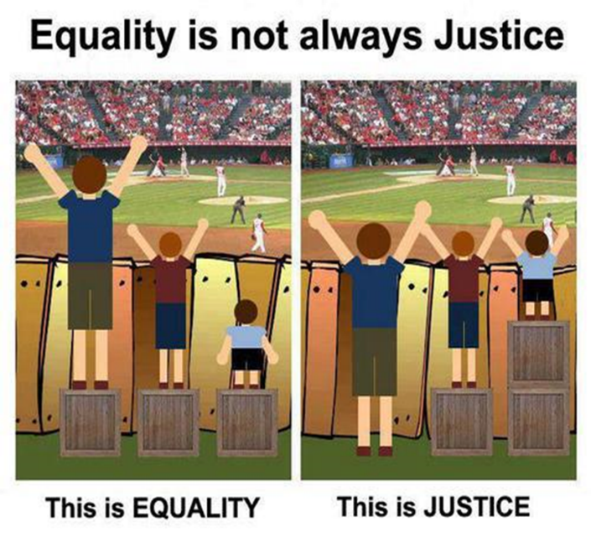

**DEŇLIK hemişe ADALATLYLYGY aňladanok**

Suratda biz oýna seredesi gelýän oglanlary görýäris, emma hemmesi görüp bilmeýär, sebäbi olaryň başlangyç şertleri dürli (hemmesi bir boýda däl). Deň mümkinçilikler syýasaty olara oýna seretmäge mümkinçiligi berýär, olaryň käbiri beýlekilerden goldawa has mätäç.

**Bu - DEŇLIK Bu - ADALATLYLYK**

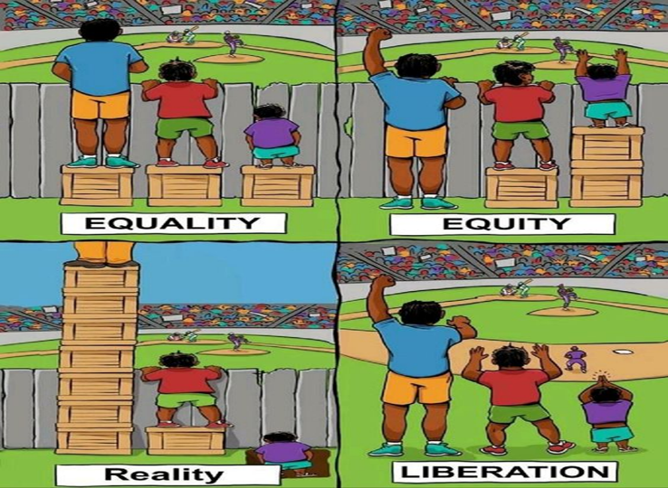

Ikinji suratda biz deň mümkinçilikler syýasatynyň zerurdygyny görýäris we biziň maksadymyz jemgyýetde hiç kim üçin päsgelçilikleri bolmazlygydyr.

Şeýle hem suratlar deň dälläre deň garamagyň dogry däldigini görkezýär we döwlet syýasaty raýatlaryň dürli ýagdaýyny hasaba almaly

**Deňlik Adalatly deňlik**

**Hakykat Azatlyk**

Aýallar babatynda syýasatyň takyk çäreleri strategiýasynyň birnäçe onýyllyklaryň dowamynda durmuşa geçirililmegi olaryň ýeterlik däldigi hem ýüze çykdy, sebäbi olar erkekleriň we aýallaryň ýagdaýyny ýeterlikli çalt däl derejede çalyşýarlar. Aýallar bilim alýar, jemgyýet durmuşyna we zähmet işine girişýärler, emma erkekler öňkisi ýaly häkimiýetiň ähli merkezlerini saklaýarlar (syýasy, ykdysady, durmuşy). Şonuň üçin şu günki gün iň ýaş **“gender strategiýasyny ornaşdyrmak (perspektiwalar)”** atly strategiýa güýje girýär. Ol hem “**gender meseleleriniň hemmetaraplaýyn hasaba alynmagy**” ýaly tanalýar, we aýallar bilen erkekleriň arasyndaky gatnaşyklary üns merkezinde tutýar, we ol hemme gatnaşyjylary olaryň durmuşa geçirýän döwlet syýasaty aýallaryň we erkekleriň durmuşynyň we olaryň jemgyýetde ýagdaýynyň nähili üýtgedýändigi barada baha bermegi haýyş edýär.

**Gender meseleleriniň hemmetaraplaýyn hasaba alynmagy – iň ýaş strategiýadyr, ol 1995-nji ýylda BMG-niň aýallar babatynda adam hukuklary boýunça IV konferensiýada hödürlendi we şu gün BMG-niň ähli agza döwletleri üçin hökmanydyr.**

**Gender meseleleriniň hemmetaraplaýyn hasaba alynmagy**

**Gender meseleleriniň hemmetaraplaýyn hasaba alynmagynyň kesgitlemesi[7]:**   
«Gender meseleleriniň hemmetaraplaýyn hasaba alynmagy – bu aýallar we erkekler üçin islendik meýilleşdirilýän hereketleriň, kanunçylygy, syýasaty ýa-da maksatnamalary goşmak bilen, netijelerine hemme ugurlarda we hemme derejelerde baha bermegiň prosessidir. Bu strategiýa hem aýallaryň hem-de erkekleriň meseleleri we tejribeleri ähli syýasy, ykdysady, we durmuş ulgamlarda syýasaty we maksatnamalary işlenilip taýýarlanmagyň, durmuşa geçirilmegiň, monitoringiniň we baha bermegiň aýrylmaz aspekty bolmalydygyna gönükdirilen, şonuň bilen aýallar we erkekler deň girdejileri almalydyr we deňsizlik müdimileşdirilmeli däldir. Ahyrky maksat bolup gender deňligine ýetmekdir.» *Çeşme: Согласованные выводы ЭКОСОС 1997/2*

Gender meseleleriniň hemmetaraplaýyn hasaba alynmagy hem aýallaryň hem-de erkekleriň ileri tutulmalary, zerurlyklary we goşantlary ösüş ugrunda çäreleriň meýilleşdirilende, durmuşa geçirilende we monitoringinde hasaba alynmagyny talap edýär, munuň maksady gender deňligine ýetmek we aýallaryň hukuklarynyň we mümkinçilikleriniň giňeldilmegi bolup durýar. Bu ähli syýasat, strategiýalar, kadalaşdyryjy namalar we usulyýet, ýetilen **netijeler** ýaly, gender meselelerini hasaba almalydygyny aňladýar, we aýallar erkekler ýaly ýolbaşçylyk etmekde we çözgütleri kabul etmekde, ösüşiň ugurlaryna we netijelerine deň täsir edip, işjeň gatnaşmalydyrlar.

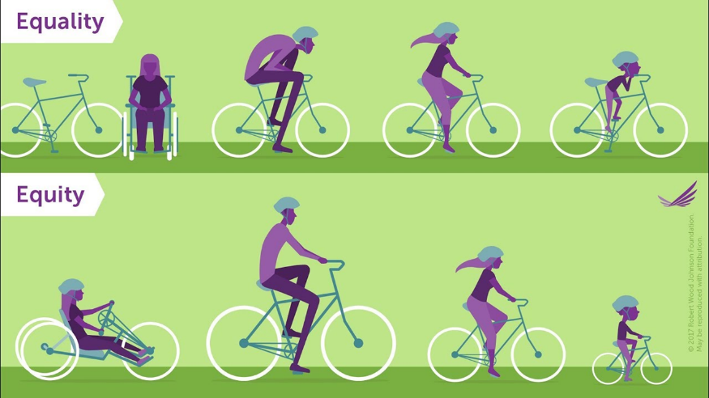Bu surat döwlet syýasatynyň biziň jemgyýetimizde adamlaryň dürli toparlarynyň zerurlyklaryna görä nähili hereket etmeli; meselem, zähmet hakynda täze kanun kabul edilse, döwlet häzirki wagtda näçe aýal we erkek işleýär, aýallaryň zähmet bazaryna çykmak üçin nähili päsgelçilikler bar we ş.m. we täze kanunyň düzgünleri aýallaryň erkekler bilen iş üpjünçiligine hukugynyň goldanýandygyny ýa-da bar bolan tapawutlary güýçlendirýändigini barlamaly. Mundan başga, aýallaryň we erkekleriň dürli rollaryny saklanylmagyna ýardam berjek oňyn hereketleriň nähili bolsa-da çäreleriň bardygyny (çaga seretmek boýunça rugsat, çaga seretmek boýunça rugsatdan işe gelenden soň goldaw bermek) we aýallaryň belli toparlary üçin ýörite çäreler (ýaş aýallar, maşgalada zorlukdan ejir çeken aýallar, 45+ ýaşdaky aýallar we ş.m.)

**Gender meseleleriniň hemmetaraplaýyn hasaba alynmagynyň esasy ýörelgeleri:**• Bu strategiýa gender deňligine ýetmeklige gönükdirilen;  
• Bu strategiýa **syýasatyň ähli sektorlary** üçin wajyp we olaryň hemmesinde ulanmaly;  
• Bu strategiýa **hem aýallara hem-de erkeklere, şeýle hem dürli identiçnostlara** aýratyns ünsüň berilmegini talap edýär we olaryň ösüşiň syýasatyna we tejribesine gatnaşmagy, olara täsir etmegi we olardan girdeji almagy kepil edilýär; şonuň üçinem, “**ikitaraplaýyn çemeleşme”** wajypdyr (bir ugur - gender meseleleriniň ählitaraplaýyn hasaba alynmagy, beýleki – aýallaryň hukuklarynyň we mümkinçilikleriniň giňeldilmegi) .  
• Üstünlikli durmuşa geçirilmegi aýallaryň, erkekleriň we gender alamaty boýunça tapawutlanýan adamlaryň bilimleriniň, meseleleriniň, ileri tutmalarynyň, tejribeleriniň, mümkinçilikleriniň we goşantlaryynyň syýasatyň we meýilleşdirmegiň işlenilip taýýarlanylmagyň ähli prosesslarynyň hakyky we aýrylmaz bölegi bolmagyny talap edýär, we olar syýasatyň, meýilleşdirmegiň we ahyrky netijeleriň taýýarlanmagyň ugruna täsir etmek üçin esas bolar ýaly.

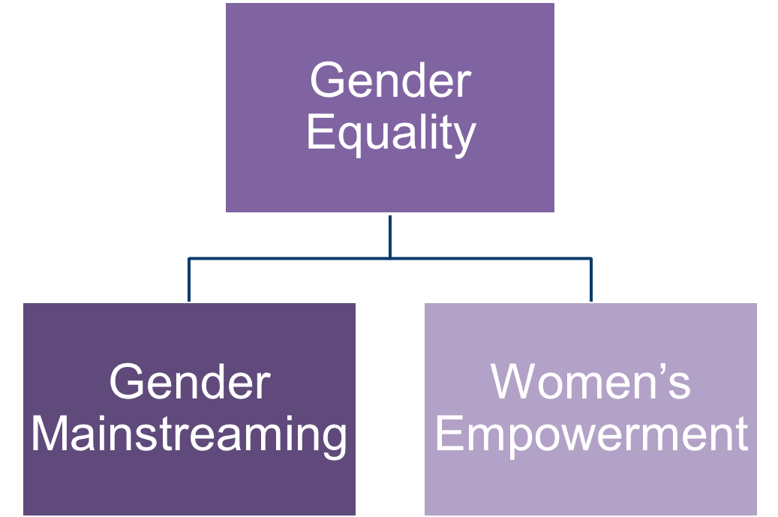 Bu shema bize ikitaraplaýyn çemeleşmäň zerurdygyny görkezýär, sebäbi dünýäniň köp ýurtlarynda aýallar jemgyýetde erkekler bilen deň ýagdaýda däl we öňki ýaly aýallaryň adam hukuklary berjaý edilmeýär.

Aýallaryň hukuklarynyň we mümkinçilikleriniň giňeldilmegi

Gender meselelerini hemmetaraplaýyn hasaba almak

Gender deňligi

Aýallaryň köpüsi üçin ykdysady, syýasy we maşgala deňligine ýetmeli.

**Gender meseleleriniň hemmetaraplaýyn hasaba alynmagyň gurallary**

Gender deňligiň meseleleri syýasatyň ýa-da taslamalaryň maksatnamalaşdyrylmagyň işlenilip taýýarlanylmagyтнň ähli tapgyrlarynda hasaba almak zerurdyr, emma haçan-da biziň raýatlarymyzyň meseleleri, aladalylyklary we zerurlyklary ýüze çykanda we olary çözmegiň ýollary kesgitlenilende olary meýilleşdirmek tapgyrynda göz öňünde tutmak has wajypdyr.

**Şonuň üçin gender seljermesi we gender statistikasy gender meselesini hasaba almagyň wajyp gurallary bolup durýar.** Bu gurallar gender meseleleriniň hasaba alynmagynyň tejribede ornaşdyrylmagyna ýardam berýär. Beýleki faktorlaryňam gerekli derejede gender meseleleriniň hemmetaraplaýyn hasaba alynmagyny üpjün etmek üçin ähmiýeti az däldir, olaryň içinde syýasy erkin, gender deňligi meselelerine ygrarlyk we olar barada habarly bolmak, bilimler, serişdeler (bilermen bilimleri goşmak bilen) we maglumatlaryň elýeterligi. Gender meseleleriniň hemmetaraplaýyn hasaba alynmagy hemme hereket edýän şahslaryň borjy bolup durýar we adamlaryň zerurlyklary bilen bagly syýasatyň ähli ugurlary we hemme derejeleri üçin wajypdyr. Syýasatyň ilki seredeňde wajyp däl ugurlary (meselem, infrastruktura), gender deňsizligiň (gizlin) aspektlaryny öz içine alyp biler.

**“Gender maglumatlary”** (ýa-da gender statistikasy) – bu jyns alamaty boýunça dezagregirlenen maglumatlar, şeýle hem, diňe ýa-da ilkinji nobatda aýallara we gyzlara degişli bolan maglumatlar. Gender maglumatlary aýallaryň we erkekleriň, gyzlaryň we oglanlaryň hal ýagdaýynyň tapawutlary barada mazmunly görkezmäni, şeýle hem deňsizligi ýok etmek boýunça syýasaty işläp taýýarlamak üçin peýdaly maglumatlary berýär. Şu okuwyň dowamynda gender maglumatlary degişli aýratyn okuw sapagy beriler.

**Gender seljerme** aýallaryň we erkekleriň özaragatnaşyklaryny, olaryň serişdelere elýeterligi, olaryň işlerine we biri birine gatnaşyklarynda duş gelýän çäklendirmelere düşünmek üçin ulanylýan usullaryň köpgörnüşligine degişlidir

Gender meselelerini hemmetaraplaýyn hasaba alynmagy şu aşakdakylar däldir:

* “Aýallary goşmak we garyşdyrmak” beýleki sözler bilen aýdylanda, kömekçi wezipelerde erkekleriň arasynda diňe aýallaryň sany barada gürrüň edilenok. Aýallaryň we erkekleriň çözgütler kabul etmek prosessinde ýa-da işiň dürli görnüşlerinde deň gatnaşmagyny üpjün etmek birinji ädim we düýpmaksat bolup durýar. Emma, aýallaryň barlygy gender meseleleriň hasaba alynýadygyny aňladanok, we takyk syýasatda, maksatnamada ýa-da işde gender deňligi ugrunda hil üýtgetmelere eltmeýär.
* Resminamanyň girişinde gender deňliginiň konsepsiýasy ornaşdyrylar diýlip, ýa-da dürli ýagdaýlary hasaba alman diňe “aýallar we erkekler” ýatlanmasy ýeterlikli däldir. Maksat hemme syýasy çärelere, resminamalara ýa-da maksatnamalara gender meselelerini goşmakdyr.
* “Aýallar” we “erkekler” ýeketäk maksatly we zerurlyklary bilen birmeňzeş topar däldir: aýallaryň we erkekleriň ýaşynyň, etniki gelip çykyşynyň, sosial statusynyň ýa-da mümkinçilikleriniň/çäkli mümkinçilikleriniň we ş.m. nukdaýnazaryndan köptaraply identiçnostyny (öz-özüňi sosial taýdan kesgitlenilmegini) hasaba almaly.

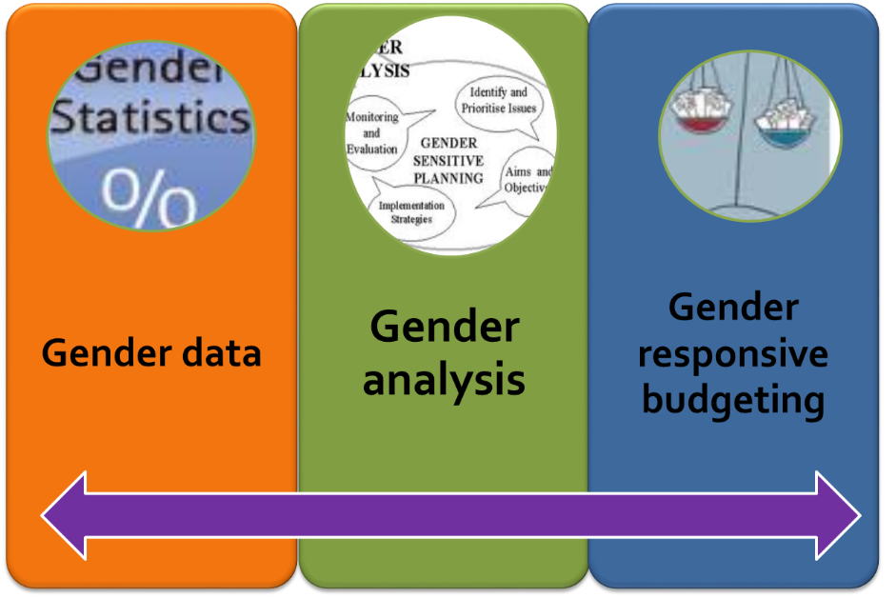Gender býujetleme – bu býujet prosessinde gender meseleleriniň hasaba alynmagyň ulanylmagy, şeýle hem gender meseleleriniň hasaba alynmagyň gurallaryň biri.

Gender býujetleme

Gender seljerme

Gender býujetleme – bu aýallaryň we erkekleriň arasynda deňlige ýetmegiň strategiýasy, ol döwlet serişdeleriň toplanylyşyna we sowulşyna üns bermek arkaly amala aşyrylýar. Bu aýallar we erkekler, oglanlar we gyzlar üçin aýratyn býujet däl. Bu döwlet pul maliýeleriň deňsizligiň azaldylmagyna täsirini görkezmeli seljermesidir, has dogrysy, döwlet býujetinden kim we näme alýandygyny (meselem, döwlet mugt hukuk kömegini maliýeleşdirýärmi, ýa-da ol jemgyýet transportyny oňa zerurlygy barlara maliýeleşdirýärmi we ş.m.).

Gender maglumatlary

Seretmek üçin wideofilm:

<https://www.youtube.com/watch?v=W1Ywyvli6_4&t=12s>

**3-nji okuw sapagy boýunça test/barlag soragnama**

1. **Deňlige ýetmegiň üç sany esasy strategiýalar şulardyr** (bir jogabyň daşyny aýlaň)
2. Gender seljermesi we gender maglumatlary
3. Erkekleriň we aýallaryň kanun boýunça we adam hukuklary ugrunda deňligi
4. **Kanun boýunça deňlik (deň garaýyş), deň mümkinçilikler we gender meseleleriniň hemmetaraplaýyn hasaba alynmagy**
5. **Gender meselelerini hemmetaraplaýyn hasaba alynmagy, deňligiň ýetmegiň iň ýaş strategiýasy hökmünde, BMG-niň syýasatynyň çäklerinde döwlet syýasatynyň bölegi bolýar** (jogabyň daşyny aýlaň)
6. 1970-nji we 1980-nji ýyllarda işlenilip taýýarlanan aýallary ösüş prosesslerine ornaşdyrmak boýunça strategiýalaryň durmuşa geçirilmegi bilen kanagatlanmazlykdan soň
7. **1995-nji ýylda BMG-niň Pekindäki konferensiýasynda**
8. 1975-nji ýylda Aýallar babatda kemsitmäniň ähli görnüşlerini ýok etmek hakynda Konwensiýanyň kabul edilmegi bilen
9. **Deň mümkinçilikler syýasaty şuny aňladýar**: (bir jogabyň daşyny aýlaň)
10. Her adama deň garaýyş
11. **Ýaramaz ýagdaýdaky ilatyň toparlary üçin ýörute syýasat**
12. Kanun boýunça hemmeler üçin deňlik
13. **Türkmenistanyň Konstitusiýasyna we “Bilim hakynda” Kanunyna laýyklyda umumy orta bilim hökmanydyr**  **hemme oglanlar we gyzlar üçin (Konstitusiýanyň 55-nji maddasy; Kanunyň 22-nji maddasynyň 2-nji bölegi). Bu şularyň mysaly:** (bir jogabyň daşyny aýlaň)
14. Kanun boýunça deňligiň strategiýasy
15. **Deň mümkinçilikleri üpjün etmek strategiýasy**
16. Gender meseleleriniň hemmetaraplaýyn hasaba almagyň strategiýasy

1. **Gender meseleleriniň hemmetaraplaýyn hasaba almagy şuny aňladýar:** (bir jogabyň daşyny aýlaň)
2. Döwletde belli bir wezipede aýallaryň we erkekleriň sany hakynda statistiki maglumatlary bolmaly
3. Döwlet erkekler we aýallar üçin aýry syýasaty ýöretmeli
4. **Döwlet täze kanunlaryň we täze srtategiýalaryň biziň jemgyýetimizda aýallaryň we erkekleriň, oglanlaryň we gyzlaryň deňligine ýardam berýändigi barada meselä garamaly**
5. **Gender meseleleriniň hemmetaraplaýyn hasaba almagy strategiýasynyň çäklerinde ikitaraplaýyn çemeleşme şuny aňladýar:** (bir jogap)
6. Aýallara we erkeklere ilki aýratyn seretmeli, olaryň zerurlyklaryny öwrenmeli, soň bolsa aýallar we erkekler üçin takyk syýasaty işläp taýýarlamaly
7. **Gender meseleleri hasaba alýan aýallaryň we erkekleriň zerurlyklaryna laýyklykda syýasaty taýýarlamak, hem-de aýallaryň aýratyn ýagdaýyny hasaba almaly**
8. Ilkinji nobatda aýallaryň zerurlyklaryny hasaba almaly we ähli syýasaty aýallaryň meselelerini hasaba alyp düzetmeli
9. **Gender statistikasy we gender seljermesi – bu:**
10. **Gender meseleleriniň hemmetaraplaýyn hasaba almagyň esasy gurallary**
11. Gender deňligi hakynda kanuna laýyklykda borç
12. Statistika hakynda kanuna laýyklykda borç
13. Обязательство в соответствии с законом о статистике
14. **Gender meseleleriniň hasaba almak şulary aňladanok** (hemme dogry jogaplaryň daşyny aýlaň)
15. Aýallaryň we erkekleriň, oglanlaryň we gyzlaryň sanynyň ýönekeý alyp barmak
16. Strategiýa gender deňligine degişli bir baby goşmak
17. Strategiýa ýa-da kanuna aýallar bilen bagly bir görkezijini goşmak
18. Aýallara bilen erkeklere birmeňzeş topar hökmünde garamak

Hemme jogaplar dogry.

1. **Başlangyç bilimde gender meseleleriniň hemmetaraplaýyn hasaba alynmagy şuny aňladýar:** (bir jogap)
2. Başlangyç mekdep ulgamynda oglanlaryň we gyzlaryň sanyny alyp barmak
3. Oglanlaryň we gyzlaryň, şeýle hem aýal we erkek mugallymlaryň sanyny alyp barmak
4. **Oglanlaryň we gyzlaryň sanyny, jyns boýunça bölüp mugallymlaryň sanyny alyp barmak, mekdep maksatnamalaryň seljermesini geçirmek (olar stereotipleri wagyz edýärmi ýa-da oglanlary we gyzlary nähili bolup isleýändigini höweslendirýärmi), deňligi öňe sürmek boýunça maksatnamalar barmy, garyp maşgalalardan, oba ýerlerinden çagalary, kemçilikleri bar çagalary goldamak üçin ýörite çäreler barmy; oglanlara we gyzlara düzgün-nyzam çäreleri nähili ulanylýar we ş.m.**

1. Расширение прав и возможностей означает, что **люди обладают властью и контролем над своей собственной жизнью**. Люди получают необходимую им поддержку, которая подходит именно им. Расширение прав и возможностей означает, что люди являются равноправными гражданами. Они пользуются уважением и доверием в своих сообществах. <https://www.un.org/esa/socdev/ngo/outreachmaterials/empowerment-booklet.pdf>
2. Первая конференция ООН, посвященная положению женщин, состоялась в Мехико в 1975 году, а все последующее десятилетие было провозглашено Десятилетием женщин. Вторая конференция состоялась в Копенгагене в 1980 году, а третья - в Найроби в 1985 году. Четвертая всемирная конференция по правам женщин состоялась в Пекине в 1995 году, и именно тогда были приняты Пекинская декларация и Платформа действий <http://www.e-jednakost.org.rs/kurs/kurs/download/pekinska_deklaracija.pdf>
3. То есть стратегия равного обращения, стратегия, учитывающая интересы женщин, и стратегия, учитывающая гендерный ракурс (Booth and Bennett, 2002).
4. Conditio sine qua non – юридический термин, но он также вошел в повседневную речь и используется в повседневной жизни. <https://sr.wikipedia.org/wiki/Conditio_sine_qua_non>
5. Суфражистки – [https://hr.wikipedia.org/wiki/Sufra%C5%BEetkinje](https://hr.wikipedia.org/wiki/Sufražetkinje)
6. Пример Сербии, образовательная стратегия которой предусматривает, что до 2025 года 75% трехлетних детей будет посещать детские сады.
7. <https://www.unwomen.org/sites/default/files/2022-02/Handbook-on-gender-mainstreaming-for-gender-equality-results-en.pdf>